Metody separace buněk

Pro izolace krevních elementů z plné krve se používají různé metody, přičemž důležitým faktorem je především čistota získané buněčné populace. Zpravidla platí, že čím vyšší je čistota výsledné suspenze, tím vyšší je také cena a náročnost dané separační metody.

4.1 Gradientová separace

Metoda je založena na rozdílné hustotě separovaných buněk. Erytrocyty a granulocyty mají vyšší hustotu než monocyty a lymfocyty. Separace je velmi jednoduchá a spočívá v navrstvení heparinizované krve na separační gradient (např. dextran, Ficoll, Histopaque). Po následné centrifugaci dojde k typickému rozdělení buněk (viz obr. 4.1).

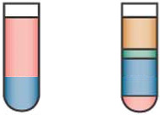
Plasma + trombocyty

Histopaque
Centrifugace
krev
Histopaque
Monocyty + lymfocyty
Granulocyty + erytrocyty

Obr. 4.1: Separace buněk gradientovou centrifugací s využitím Histopaque.

Kvůli získání agranulocytů se musí vrstva plasma/trombocyty/monocyty/lymfocyty znovu promývat a centrifugovat, aby se odmyly trombocyty. Celá příprava trvá asi hodinu a z 1 ml periferní krve lze získat 1 – 2 x 10⁶ agranulocytů. Tyto buňky lze dále použít k řadě funkčních testů (proliferační testy, testy cytotoxicity, průtoková cytometrie apod.). Je-li vyžadována frakce čistých lymfocytů, musí se monocyty oddělit pomocí adherence na plastový povrch. Tuto metodu lze také kombinovat s použitím protilátek, které mohou vázat některou z přítomných buněčných populací.

Výhody: Cena, jednoduchost, buňky po centrifugaci zůstávají plně funkční.

Nevýhody: Technicky obtížné je sesbírání prstence agranulocytů. Nejlepších výsledků je dosahováno při teplotě 18 – 20 °C, kdy dochází k menší agregaci erytrocytů, což usnadňuje jejich oddělení od ostatních buněk. Pokud mají být buňky v další fázi použity pro kultivaci, musí se pracovat za sterilních podmínek. V některých případech (při separaci pupečníkové krve, u malých dětí nebo za patologických stavů) se v krvi vyskytuje zvýšené množství prekurzorů erytrocytů, které obsahují jádra a po separaci zůstávají společně s agranulocyty v horní vrstvě.

4.2 Izolace lymfocytů pomocí rozet

Metoda využívá povrchových receptorů lymfocytů. CD2 na povrchu T-lymfocytů funguje jako receptor pro povrchové antigeny ovčích erytrocytů a vytváří s nimi tzv. rozety (označované jako T-rozety). Podobně reaguje B-lymfocyt s myšími erytrocyty. Tato metoda byla používaná před objevem monoklonálních protilátek a průtokové cytometrie. Hodnocení spočívalo ve zjišťování počtu rozet ve světelném mikroskopu. Dnes se tato metoda využívá ve spojení s gradientovou centrifugací. Erytrocyty se po centrifugaci odstraňují osmotickou lýzou.

Výhody: Cena, jednoduchost.

Nevýhody: Metoda využívá vazbu na receptor buněk, tudíž dochází k aktivaci buněk.
4.3 Imunomagnetická separace

Široce používaná metoda využívající pro separaci povrchových markerů buněk. Používá se v pozitivním nebo negativním uspořádání. Pozitivní separace spočívá ve výběru buněk podle přítomnosti určitého znaku (povrchové molekuly). Negativní pak spočívá v odstranění všech, které specifický znak nenesou. Používají se tzv. selekční protilátky, které jsou pevně navázány na magnetické částice.

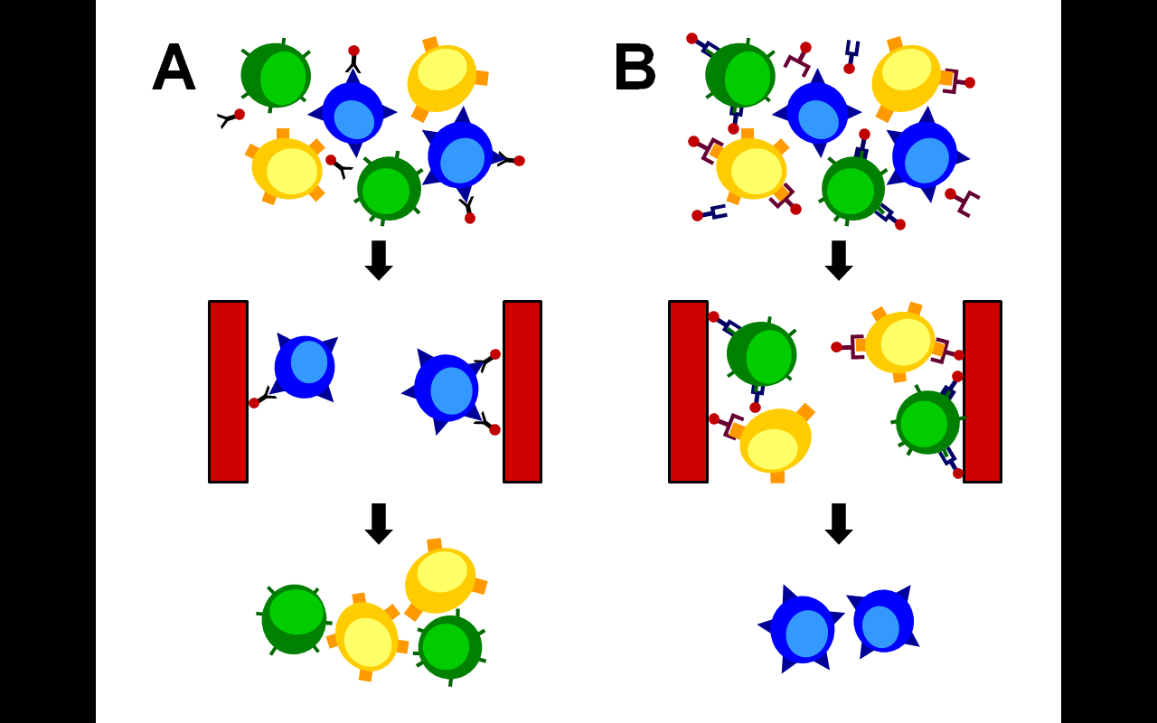
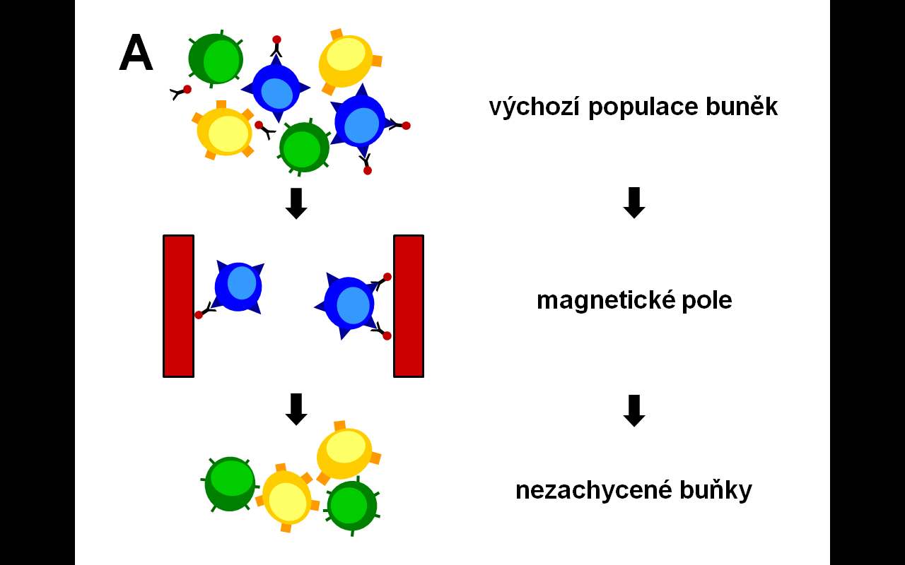
Nejprve se buňky naváží na povrch magnetických kuliček, které jsou potaženy specifickou selekční protilátkou. Poté suspenze buněk prochází separační kolonou, která je umístěna v magnetickém poli. Magnetické kuličky s navázanými buňkami zůstávají v magnetickém poli, zatímco zbytek buněk projde kolonou. Jde-li nám o frakci buněk, která zůstává zachycena v magnetickém poli pomocí specifických protilátek, hovoříme o tzv. pozitivní selekci (Obr. 4.2A). Naopak chceme-li frakci buněk, která kolonou prochází, aniž by se vázala na specifické protilátky navázané na povrchu magnetických kuliček, hovoříme o negativní selekci (Obr. 4.2B).

Obr. 4.2: Znázornění průběhu magnetické separace v pozitivním (A) a negativním (B) uspořádání. Při pozitivní selekci je na magnetické mikročástice navázána monoklonální protilátka proti charakteristickému povrchovému znaku izolované buněčné populace (na obrázku modře). Negativní selekce je založena na navázání magnetických mikročástic na všechny buněčné populace kromě té sledované. Buňky navázané prostřednictvím protilátek na magnetické mikročástice jsou následně zachyceny v magnetickém poli (červeně).

Nevýhodou pozitivní selekce je aktivace izolovaných buněk prostřednictvím vazby na povrchový marker. Proto se častěji využívá negativní selekce, při které ze suspenze vychytáváme všechny typy buněk, které chceme odstranit. Je tedy jasné, že negativní selekce je dražší, neboť při ní potřebujeme více druhů specifických protilátek. Často se používá pro izolaci buněk CD34 a subpopulací lymfocytů.

Výhody: Jednoduchost, rychlost. Existuje široká škála komerčně dostupných separátorů a kitů specifických pro určité buněčné populace.

Nevýhody: Cena, aktivace izolovaných buněk v případě pozitivního uspořádaní.

4.4 Selekce pomocí průtokové cytometrie

Jedná se o tzv. třídění neboli sortrování buněk, což je jedna z funkcí průtokového cytometru. Sledované buňky se označí fluorescenční protilátkou. Při průchodu přístrojem jsou pak tyto buňky detekovány na základě svých optických vlastností, elektrickým výbojem vychýleny ze své dráhy a nasměrovány do sběrné zkumavky. Ostatní neoznačené buňky cytometrem projdou nevychýleny a jsou zachyceny odděleně od požadované buněčné populace.

Výhody: Vysoký stupeň čistoty (až 99 %).

Nevýhody: Vysoká náročnost na přístrojové a materiálové vybavení a vysoká pořizovací cena průtokového cytometru.

ÚLOHA 3: Izolace agranulocytů z myší krve

Tato metoda se běžně používá v biochemických či výzkumných laboratořích jako mezistupeň před následným stanovením imunitních vlastností lymfocytů jako je např. proliferace buněk nebo aktivita buněčných enzymů. Izolované lymfocyty mohou sloužit také jako zdroj DNA pro genetické analýzy. V nádorové terapii se používá izolovaných lymfocytů k určení proliferační aktivity lymfocytů po vystavení nádorovým buňkám či extraktům a pro stanovení cytotoxické aktivity výkonných buněk proti nádorům. Ve cvičení pracujeme s malými objemy krve, což ztěžuje průběh separace. Výtěžnost metody je proto velice nízká v porovnání s výtěžností dosahovanou v klinických laboratořích.
Princip

Krev se rozdělí centrifugací na hustotním gradientu. Během centrifugace se erytrocyty a granulocyty shlukují a sedimentují, zatímco lymfocyty a monocyty zůstávají ve vrstvě plazma – Histopaque (viz obr. 4.1). Získaná frakce agranulocytárních buněk se následně promyje, abychom ji zbavili zbylých erytrocytů a dalších nečistot.

Měřený vzorek

- heparinizovaná myší krev – myší krev s přídavkem heparinu (50 U/ml)

Chemikálie a roztoky

- Histopaque 1083 – komerčně dodávaná suspenze o hustotě 1,083 g/ml (Sigma Aldrich, CZ)
- Tűrkův roztok pro barvení leukocytů

Pomůcky a přístroje

- polystyrénové zkumavky pro separaci
- centrifuga
- Bűrkerova komůrka
- termostat
Postup

1. Připravíme si polystyrenovou zkumavku s 300 µl vytemperovaného roztoku Histopaque.

2. Na Histopaque opatrně pipetou navrstvíme 300 µl heparinizované myší krve.

3. Centrifugujeme 15 – 30 minut při 1500 rpm.

4. Během centrifugace si spočítáme pomocí Bürkerovy komůrky počet leukocytů v myší krvi před separací (viz Obecné laboratorní postupy – str. 11). Pro počítání buněk použijeme směs krve s Türkovým roztokem (ředění 1 : 20; 10 μl krve + 190 μl Türkova roztoku).

Pro výpočet výtěžnosti metody však nestačí znát počet leukocytů v daném vzorku myší krve, ale je nutné znát přesné procentuální zastoupení izolovaných monocytů a lymfocytů. To lze stanovit po obarvení krevního nátěru Leukodifem (viz Obecné laboratorní postupy – str. 9) a následném určení krevního diferenciálu. Z časových důvodů tento krok ve cvičení vynecháme a množství monocytů a lymfocytů v dané krvi určíme jednotně pro celou skupinu podle fyziologických hodnot krevního diferenciálu pro myší krev.

5. Po centrifugaci pipetou opatrně sesbíráme světlou střední vrstvu obsahující mononukleární buňky (cca 1 – 2 mm). Můžeme sesbírat i celou vrchní vrstvu (plasma + trombocyty + mononukleární buňky). Pomocí automatických pipet změříme co nejpřesněji objem získané suspenze!

Pozn. Takto získaná suspenze lymfocytů se musí dále promývat, aby se odstranila plazma, Histopaque a zbytkové erytrocyty. Postup je uveden níže; objemy Hanksova roztoku a 0,87% NH₄Cl záměrně uvedeny nejsou, protože se volí podle objemu separované krve. Ve cvičení ale toto promývání už neděláme, protože v malých objemech je těžko proveditelné.

    - Suspenzi centrifugujeme 10 min při 1500 rpm.
    - Sediment resuspendujeme v NH₄Cl, tím se zlyzují zbytkové erytrocyty.
    - Centrifugujeme 10 min při 1500 rpm.
    - Sediment resuspendujeme v Hanksově roztoku.
    - Centrifugujeme 10 min při 1500 rpm.
    - Sediment resuspendujeme ve zvoleném množství Hanksova roztoku (zpravidla se vypočítává podle toho, jakou potřebujeme výslednou hustotu suspenze).

6. V odebrané suspenzi spočítáme pomocí Bürkerovy komůrky počet buněk – agranulocytů získaných po separaci. Buňky jsou viditelné pod mikroskopem i bez obarvení Türkovým roztokem, a proto lze suspenzi použít pro počítání přímo. Suspenze sice obsahuje poměrně vysoké množství zbytkových erytrocytů, ty jsou však menší, ploché a bezjaderné na rozdíl od větších kulatých lymfocytů a monocytů. Buňky počítáme v 50 velkých čtvercích mřížky (viz Obecné laboratorní postupy – str. 10). Pokud připadá na jeden čtverec velké množství buněk, je možné suspenzi naředit a to přímo Türkovým roztokem, který zároveň odstraní zbývající erytrocyty.

7. Ze zjištěného počtu agranulocytů, známého objemu 50 čtverců a celkového objemu odebrané suspenze určíme, kolik buněk jsme při izolaci fakticky získali. Pokud byla suspenze před počítáním ředěna, je nutno při výpočtu počtu získaných buněk toto ředění také zohlednit!

Hodnocení a výstup

Uveďte počet leukocytů a hodnotu krevního diferenciálu v původní krvi před separací. Z těchto hodnot vypočtěte, kolik agranulocytů vstupovalo do separace v původních 300 μl krve (viz Obecné laboratorní postupy – str. 11). Vycházejte z koncentrace buněk zjištěné v kroku 4 postupu, objemu krve použité pro separaci a fyziologických hodnot počtu lymfocytů pro daný druh.

Uveďte počet agranulocytů po separaci v 50 čtvercích a celkový počet získaných buněk. Vycházejte z koncentrace buněk zjištěné v kroku 6 postupu a objemu získané suspenze.

Z vypočítaných hodnot určujících počet agranulocytů před a po separaci, určete výtěžnost vlastní separace v %.

